**《データベース概論》2th practice homework**

**作业目标：E-R模型设计及概念模型转换关系模型**

根据系统需求描述信息，完成（1）（2）题目。

工厂（包括厂名和厂长名）需要建立一个管理数据库存储以下信息：

1、一个厂内有多个车间，每个车间有车间号、车间主任姓名、地址和电话。

2、一个车间有多个工人，每个工人有职工号、姓名、年龄、性别和工种。

3、一个车间生产多种产品，产品有产品号和价格。

4、一个车间生产多种零件，一个零件也可能为多个车间制造。零件有零件号、重量和价格。

5、一个产品由多种零件组成，一种零件也可装配出多种产品。

6、产品与零件均存入仓库中。

7、厂内有多个仓库，仓库有仓库号、仓库主任姓名和电话。

1. 根据工厂的情况，用E-R图画出概念模型，并注明联系类型。

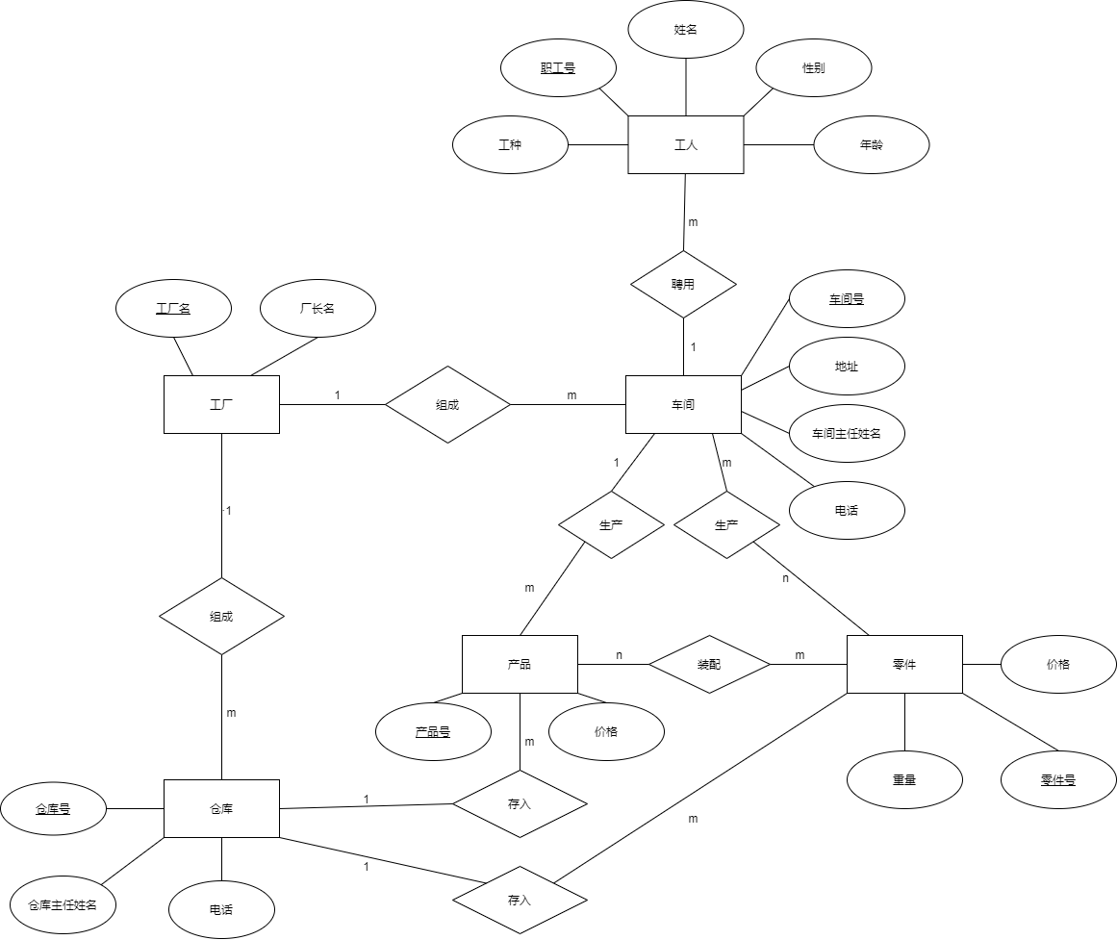

（2）将E-R图转换成关系模型 ，并注明主码（下划线）和外码（**红色加粗**）。

工厂（工厂名，厂长名）

车间（车间号，地址，车间主人姓名，电话，**工厂名**）

工人（职工号，姓名，性别，年龄，工种，**车间号**）

产品（产品号，价格，**车间号**，**仓库号**）

生产（车间号，零件号）

零件（零件号，价格，重量，**仓库号**）

装配（产品号，零件号）

仓库（仓库号，电话，主任姓名，**工厂名**）

**作业要求：**

**（1）将设计好的E-R模型截图粘贴在第（1）题的作答处，在第（2）题的作答处按题目要求完成模型转换。**